Bulletin Trimestriel de l’Indice des Prix des Produits Agricoles à la Production

QUATRIEME TRIMESTRE 2023

NOTE
1. L’INStaD a le plaisir de mettre à la disposition des utilisateurs, le bulletin trimestriel de l’Indice des Prix des Produits Agricoles à la Production. L’indice a pour population de référence l’ensemble des marchés dits primaires qui correspondent à ceux situés très proches des lieux de production et sur lesquels les prix des produits sont collectés mensuellement par l’ex ONASA. Ces produits vivriers sont regroupés en 4 grands groupes à savoir les céréales, les tubercules, les légumineuses et les légumes.
2. Au total 16 produits vivriers sont suivis. L’année de base de calcul est l’année 2009 et les pondérations de l’indice ont été déterminées à partir des quantités produites en 2009. L’indice calculé est de type Laspeyres.

Tableau 1 : Indice des Prix à la Production des Produits Agricoles Vivriers
Produits | Pondérations | 2022 | 2023 |  |  | Glissement
Produits | Pondérations | T4 | T3 | Octobre Novembre Décembre | Trim4 | 2023T4/2023T3  (%) | 2023T4/2022T4  (%)
Maïs | 145,3 | 114,4 | 100,7 | 121,2 130,9 121,1 | 123,0 | 22,2 | 7,6
Sorgho blanc | 14,9 | 16,2 | 20,4 | 21,8 22,7 28,5 | 25,8 | 26,1 | 59,2
Mil | 3,3 | 4,6 | 3,7 | 3,6 5,4 5,5 | 5,9 | 58,5 | 28,1
Riz | 18,2 | 8,9 | 8,6 | 7,8 7,6 7,8 | 8,4 | -2,8 | -6,3
S/Total Céréales | 181,7 | 144,1 | 133,5 | 154,4 166,5 162,9 | 163,1 | 22,2 | 13,2
Igname | 286,2 | 117,8 | 90,1 | 75,3 100,6 72,9 | 86,6 | -3,9 | -26,5
Manioc | 481,9 | 28,9 | 28,0 | 32,6 15,2 23,0 | 19,5 | -30,2 | -32,3
Patate douce | 7,7 | 2,1 | 1,5 | 1,6 3,9 1,7 | 2,5 | 74,2 | 23,3
Taro | 0,3 | 0,1 | 0,1 | 0,0 0,2 0,2 | 0,2 | 65,1 | 161,3
Pomme de terre | 0,04 | 0,01 | 0,0 | 0,01 0,0 0,0 | 0,0 | -14,8 | 21,0
S/Total Rac. Et Tub. | 776,1 | 148,8 | 119,6 | 109,5 119,9 97,8 | 108,9 | -9,0 | -26,8
Niebe/haricot | 10,6 | 145,9 | 128,6 | 121,9 134,5 126,8 | 129,5 | 0,7 | -11,2
Pois d'angole | 0,3 | 3,3 | 3,3 | 4,2 2,7 2,9 | 3,9 | 19,4 | 18,3
Voandzou | 1,4 | 19,7 | 16,8 | 15,6 16,4 16,3 | 18,1 | 7,9 | -8,3
S/Total  Légumineuse | 12,3 | 168,9 | 148,69 | 141,7 153,6 146,0 | 151,5 | 1,9 | -10,3
Tomate | 19,2 | 42,5 | 73,4 | 45,0 52,4 38,1 | 52,5 | -28,5 | 23,6
Piment | 3,1 | 50,7 | 28,8 | 39,8 41,7 54,5 | 48,2 | 67,5 | -4,8
Gombo | 5,2 | 41,5 | 47,3 | 16,9 17,1 49,5 | 33,8 | -28,4 | -18,6
Légumes frais | 2,4 | 8,3 | 9,5 | 7,1 20,1 22,9 | 13,3 | 39,6 | 59,3
S/Total Cult. Mar. | 29,9 | 143,0 | 158,9 | 108,8 131,4 164,9 | 147,8 | -7,0 | 3,4
Ensemble | 1000 | 148,0 | 125,0 | 121,5 134,3 120,3 | 126,6 | 1,2 | -14,5
Source : INStaD, Février 2023
L’indice des prix à la production des produits agricoles affiche globalement une hausse.

L’indice des prix à la production des produits vivriers s’est établi à 126,6 au 4ème trimestre
2023 contre 125,0 au trimestre précédent, soit un accroissement de 1,2% (voir graphique n°1). Cet accroissement est favorisé par la hausse des indices des céréales (+22,2%), modéré par les baisses des indices du prix des racines et tubercules (-9,0%) et des cultures maraîchères (-7,0%).
En glissement annuel, l’indice des prix à la production des produits agricoles, a connu une baisse de 14,5%. Cette diminution est favorisée principalement par un repli des indices des prix des racines et tubercules (-
26,8%) et des légumineuses (-10,3%).
Graphique 1 : Evolution Indices Prix Produits Vivriers
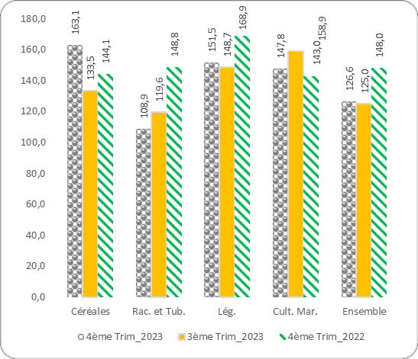
Source : INStaD, Février 2024

L’indice des prix à la production des céréales affiche une hausse tirée par le prix du sorgho blanc.
Graphique 2 : Evolution Indices Prix Céréales

L’indice des prix à la production des céréales est de 163,1 au quatrième trimestre 2023 (voir graphique n°2) contre 133,5 au trimestre précédent, soit une hausse de 22,2%. Cette augmentation est imprimée essentiellement par l’indice du prix du sorgho blanc (+26,1%), en rapport avec une moindre disponibilité de ce produit sur les marchés en période de soudure.
En glissement annuel, cet indice affiche une

augmentation de 13,2% due principalement à la hausse de l’indice du prix du sorgho blanc (+59,2%).
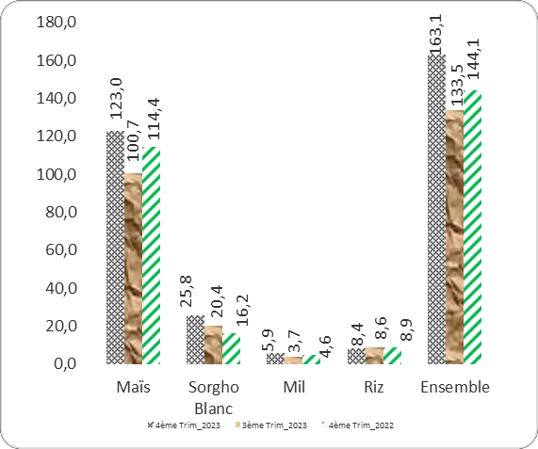
Source : INStaD, Février 2024

Baisse des indices des prix des racines et tubercules favorisée par les prix du manioc, de l’igname…
Graphique 3 : Evolution Indices Prix Tubercules
Les prix des racines et tubercules affichent un indice de 108,9 au quatrième trimestre 2023 contre 119,6 au troisième trimestre, soit une baisse de 9,0% (voir graphique n°3). Cette diminution est due à un repli des prix du manioc, de la pomme de terre et de l’igname, dont les indices des prix ont enregistré respectivement une baisse de 30,2%, 14,8% et
3,9%.

En glissement annuel, il est enregistré une

baisse de 26,8% de l’indice. Source : INStaD, Février 2024
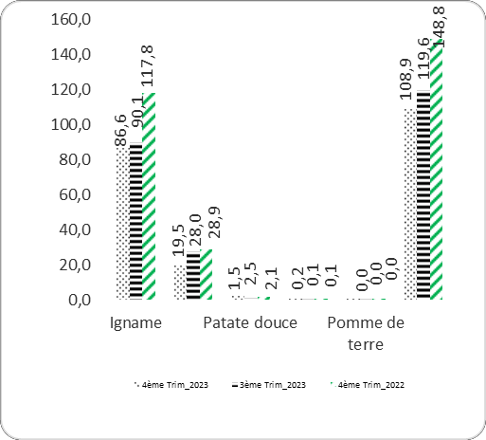

Hausse de l’indice des prix à la production des légumineuses …
Graphique 4 : Evolution Indices Prix Légumineuses

L’indice des prix à la production des légumineuses s’est établi à 151,5 au quatrième trimestre 2023, affichant un accroissement de 1,9% par rapport à un trimestre plus tôt (voir graphique n°4). Cette augmentation est provoquée par un renchérissement de l’indice des prix du pois d’angole (+19,4%) et du voandzou (+7,9%).
En glissement annuel, l’indice des prix à la

production des légumineuses enregistre une baisse de 10,3%, favorisée par le repli de l’indice des prix du Niébé/haricot
(-11,2%) et du voandzou (-8,3%).
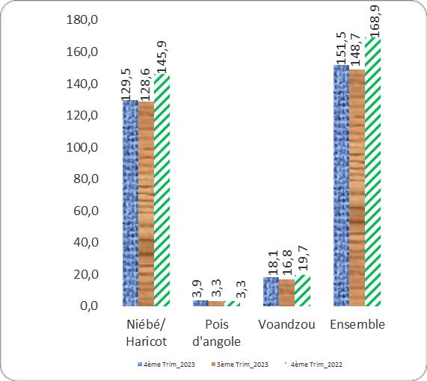
Source : INStaD, Février 2024

…les prix des produits maraîchers sont en baisse par rapport au trimestre précédent,

L’indice des prix à la production des cultures maraîchères atteint un niveau de 147,8 au quatrième trimestre 2023, soit une baisse de
7,0% par rapport au troisième trimestre (voir graphique n°5). Ce repli a été favorisé par le recul des indices des prix de la tomate (-28,5%) et du gombo (-28,4%).
En glissement annuel, une hausse de 3,4% due à l’augmentation des prix des légumes frais (+59,3%) est enregistrée par cet indice.
Graphique 5 : Evolution Indice Prix Maraîchers

Source : INStaD, Février 2024
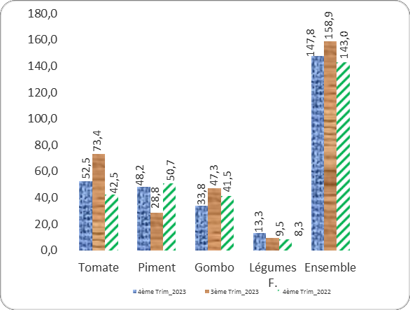

Les produits fruitiers ont pris de la valeur.

En variation trimestrielle, il a été enregistré une baisse des prix de ces produits fruitiers. En glissement

annuel, la hausse des prix est notée sur l’ananas (+23,2%) et l’orange (+1,5%).

Tableau 2 : Prix (FCFA) moyens au kg de quelques produits fruitiers au 3ème trimestre.

Banane
Trim4-2023 97 406 287 350 188 196
Trim3-2023 103 522 294 394 193 264
Trim4-2022 79 448 296 371 185 239
Variations (%) | Trimestrielle | -5,8% -22,2% -2,3% -11,2% -2,8% -25,7%
Variations (%) | Annuelle 23,2% -9,4% -2,9% -5,6% 1,5% -17,9%

Ananas
plantain Citron
Noix de
coco sec Oranges Papaye

Source : INStaD, Février 2024

NB : les données se rapportent aux prix collectés sur les marchés primaires.

Institut National de la Statistique et de Démographie
 : 01 BP 323 Cotonou  : (229) 21 30 82 44 /21 30 82 45  : (229) 21 30 82 46
Directeur Général : Laurent Mahounou HOUNSA
Directeur Général Adjoint : Jules DAGA
Directeur de la Comptabilité Nationale et des Statistiques Economiques : Raïmi Aboudou ESSESSINOU
Directrice Adjointe de la Comptabilité Nationale et des Statistiques Economiques : Esther COUTHON KINSOU
Chef Service des Statistiques des Secteurs Economiques : FADO C. Alexis
Collaborateurs : Christophe ESSOUN, Expédit MADJRI

